TECNICA PARA LA RESOLUCIÓN DE PROBLEMAS CON EL APOYO DEL COMPUTADOR:

**Ejercicio 1: Un camión circula por una carretea a 20m/s . En 5 s , su velocidad pasa a ser de 25 m/s ¿ cuál ha sido su aceleración ?**

PASOS:

1. **Análisis y clasificación del enunciado del problema en sus elementos**

|  |  |  |
| --- | --- | --- |
| **Elemento** | **Valor** | |
| Captura de Datos | Velocidad inicial: 20 m/s |  |
| Tiempo: 5s |  |
| Velocidad final: 25 m/s |  |
|  |  |
| Operaciones Aritméticas  Preguntas  Observaciones | A = ((velocidad final) – (velocidad inicial)) / (tiempo) | |
|  | |
|  | |
|  | |
| ¿Cual ha sido su aceleracion? |  |
|  |  |
|  |  |
|  |  |
|  | |
|  | |
|  | |
|  | |

1. **Diagrama Entrada – Proceso – Salida**

Entradas Procesos Salidas

Aceleración

**A = (Vf – Vi) / (t)**

Velocidad final

Tiempo

Velocidad inicial

1. **Análisis de Procesos Aritméticos**

|  |
| --- |
| Para calcular su aceleración, se restó su velocidad final con su velocidad inicial y se dividió ese resultado entre el tiempo |
|  |
|  |
|  |

1. **Diseño Interfaz Hombre – Máquina**

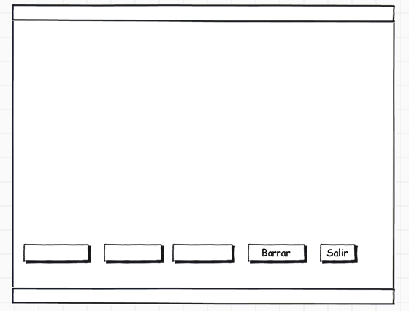

1 m/s2

5 s

25 m/s

20 m/s

Velocidad inicial:

Velocidad final:

Tiempo:

Resultado (aceleración):

Etiqueta

Caja de Texto

Caja de Texto

Etiqueta

Caja de Texto

Caja de Texto

Botón

Etiqueta

Etiqueta

Etiqueta

Etiqueta

Etiqueta

Etiqueta

**Calcular el tiempo que emplea /lblTitulo**

**Sumar**

**Check**

**Restar**

1. **Algoritmos**

|  |  |
| --- | --- |
| **Paso** | **Descripción** |
| 0 | Inicio |
| 1 | Declarar variable velocidad inicial |
| 2 | Declarar variable velocidad final |
| 3 | Declarar variable tiempo |
| 4 | Aplicar la fórmula de aceleración |
| 5 | Escribir respuesta |
| 6 | Fin |
| 7 |  |
| 8 |  |
| 9 |  |
| 10 |  |
| 11 |  |

1. **Tabla de Datos**

|  |  |  |  |  |  |  |  |  |
| --- | --- | --- | --- | --- | --- | --- | --- | --- |
| **Identificador** | **Tipo** | **TipoDato** | **Valor Inicial** | **Ambito** | | | **Observaciones** | **Documentación** |
| E | P | S |
| Valor velocidad inicial | Constant | Entero | 0 | E |  |  |  | Valor donde se va almacenar la velocidad inicial. |
| Valor velocidad final | Variable | Entero | 0 | E |  |  |  | Valor donde se va almacenar la velocidad final. |
| Valor tiempo | Variable | Entero | 0 | E |  |  |  | Valor donde se va almacenar el tiempo de aceleracion. |
| Valor resta | Variable | Real | 0 |  | P |  |  | Variable donde se va a almacenar una de las respuestas de una operación aritmetica. |
| Valor división | Variable | Real | 0 |  | P |  |  | Variable donde se va a almacenar una de las respuestas de una operación aritmetica. |
| Valor aceleraccion | Variable | Real | 0 |  |  | S |  | Variable la cual indica la aceleracion del cuerpo. |
|  |  |  |  |  |  |  |  |  |
|  |  |  |  |  |  |  |  |  |
|  |  |  |  |  |  |  |  |  |

1. **Tabla de Expresiones Aritméticas y Computacionales**

|  |  |
| --- | --- |
| **Expresiones Aritméticas** | **Expresiones Computacionales** |
| Aceleración = (velocidad final – velocidad inicial) / (tiempo) | Aceleracion = (velocidad final) – (velocidad inicial) / (tiempo) |
|  |  |
|  |  |
|  |  |
|  |  |
|  |  |
|  |  |
|  |  |

1. **Diagrama de Flujo de Datos**

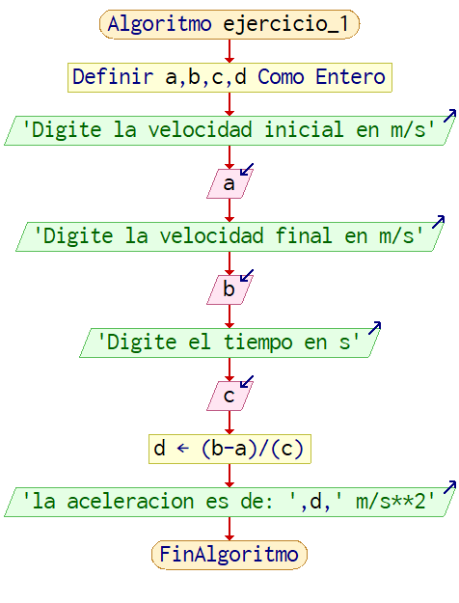

Ejercicio 2: Un fórmula 1 que parte del reposo alcanza una velocidad de 216 km/h en 10 s. Calcula su aceleración.

Sol.: 6 m/s2

PASOS:

1. **Análisis y clasificación del enunciado del problema en sus elementos**

|  |  |  |
| --- | --- | --- |
| **Elemento** | **Valor** | |
| Captura de Datos | Velocidad inicial: 0 km/h |  |
| Tiempo: 10s |  |
| Velocidad final: 216 km/h |  |
|  |  |
| Operaciones Aritméticas  Preguntas  Observaciones | A = ((velocidad final) – (velocidad inicial)) / (tiempo) | |
|  | |
|  | |
|  | |
| ¿Cual ha sido su aceleracion? |  |
|  |  |
|  |  |
|  |  |
|  | |
|  | |
|  | |
|  | |

1. **Diagrama Entrada – Proceso – Salida**

Entradas Procesos Salidas

Aceleración

**A = (Vf – Vi) / (t)**

Velocidad final

Tiempo

Velocidad inicial

1. **Análisis de Procesos Aritméticos**

|  |
| --- |
| Para calcular su aceleración, se restó su velocidad final con su velocidad inicial y se dividió ese resultado entre el tiempo |
|  |
|  |
|  |

1. **Diseño Interfaz Hombre – Máquina**



6 m/s2

10 s

216km/h

0 km/h

Velocidad inicial:

Velocidad final:

Tiempo:

Resultado (aceleración):

Etiqueta

Caja de Texto

Caja de Texto

Etiqueta

Caja de Texto

Caja de Texto

Botón

Etiqueta

Etiqueta

Etiqueta

Etiqueta

Etiqueta

Etiqueta

**Calcular el tiempo que emplea /lblTitulo**

**Sumar**

**Check**

**Restar**

1. **Algoritmos**

|  |  |
| --- | --- |
| **Paso** | **Descripción** |
| 0 | Inicio |
| 1 | Declarar variable velocidad inicial |
| 2 | Declarar variable velocidad final |
| 3 | Declarar variable tiempo |
| 4 | Aplicar la fórmula de aceleración |
| 5 | Escribir respuesta |
| 6 | Fin |
| 7 |  |
| 8 |  |
| 9 |  |
| 10 |  |
| 11 |  |
|  |  |

1. **Tabla de Datos**

|  |  |  |  |  |  |  |  |  |
| --- | --- | --- | --- | --- | --- | --- | --- | --- |
| **Identificador** | **Tipo** | **TipoDato** | **Valor Inicial** | **Ambito** | | | **Observaciones** | **Documentación** |
| E | P | S |
| Valor velocidad inicial | Constant | Entero | 0 | E |  |  |  | Valor donde se va almacenar la velocidad inicial. |
| Valor velocidad final | Variable | Entero | 0 | E |  |  |  | Valor donde se va almacenar la velocidad final. |
| Valor tiempo | Variable | Entero | 0 | E |  |  |  | Valor donde se va almacenar el tiempo de aceleracion. |
| Valor resta | Variable | Real | 0 |  | P |  |  | Variable donde se va a almacenar una de las respuestas de una operación aritmetica. |
| Valor división | Variable | Real | 0 |  | P |  |  | Variable donde se va a almacenar una de las respuestas de una operación aritmetica. |
| Valor aceleracion | Variable | Real | 0 |  |  | S |  | Variable la cual indica la aceleracion del cuerpo. |
|  |  |  |  |  |  |  |  |  |
|  |  |  |  |  |  |  |  |  |
|  |  |  |  |  |  |  |  |  |

1. **Tabla de Expresiones Aritméticas y Computacionales**

|  |  |
| --- | --- |
| **Expresiones Aritméticas** | **Expresiones Computacionales** |
| Aceleración = (velocidad final – velocidad inicial) / (tiempo) | Aceleracion = (velocidad final) – (velocidad inicial) / (tiempo) |
|  |  |
|  |  |
|  |  |
|  |  |
|  |  |
|  |  |
|  |  |

1. **Diagrama de Flujo de Datos**

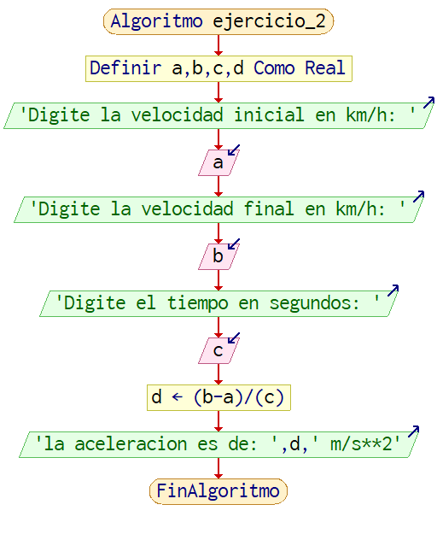

Ejercicio 3: Una locomotora necesita 10 s. para alcanzar su velocidad normal que es 25m/s.

Suponiendo que su movimiento es uniformemente acelerado ¿Qué aceleración se le ha comunicado y qué espacio ha recorrido antes de alcanzar la velocidad regular?

Sol.: 2,5 m/s2; 125 m

PASOS:

1. **Análisis y clasificación del enunciado del problema en sus elementos**

|  |  |  |
| --- | --- | --- |
| **Elemento** | **Valor** | |
| Captura de Datos | Velocidad inicial: 0 m/s |  |
| Tiempo: 10s |  |
| Velocidad final: 25 m/s |  |
|  |  |
| Operaciones Aritméticas  Preguntas  Observaciones | A = ((velocidad final) – (velocidad inicial)) / (tiempo) | |
| X = (velocidad inicial x tiempo) + (1/2) x (aceleracion x tiempo al cuadrado) | |
|  | |
|  | |
| ¿Cual ha sido su aceleracion? |  |
| ¿Cual ha sido la distancia? |  |
|  |  |
|  |  |
|  | |
|  | |
|  | |
|  | |

1. **Diagrama Entrada – Proceso – Salida**

Entradas Procesos Salidas

**A = (Vf – Vi) / (t)**

**X= (Vi.t)+(1/2).(a.t2)**

Distancia

Aceleración

Velocidad final

Tiempo

Velocidad inicial

1. **Análisis de Procesos Aritméticos**

|  |
| --- |
| Para calcular su aceleración, se restó su velocidad final con su velocidad inicial y se dividió ese resultado entre el tiempo |
| Para calcular su distancia se multiplico su velocidad inicial por el tiempo, se le sumo un medio y este se multiplico por la aceleración por el tiempo al cuadrado. |
|  |
|  |

1. **Diseño Interfaz Hombre – Máquina**



125 m

Resultado (distancia):

6 m/s2

10 s

216km/h

0 km/h

Velocidad inicial:

Velocidad final:

Tiempo:

Resultado (aceleración):

Etiqueta

Caja de Texto

Caja de Texto

Etiqueta

Caja de Texto

Caja de Texto

Botón

Etiqueta

Etiqueta

Etiqueta

Etiqueta

Etiqueta

Etiqueta

**Calcular el tiempo que emplea /lblTitulo**

**Sumar**

**Check**

**Restar**

1. **Algoritmos**

|  |  |
| --- | --- |
| **Paso** | **Descripción** |
| 0 | Inicio |
| 1 | Declarar variable velocidad inicial |
| 2 | Declarar variable velocidad final |
| 3 | Declarar variable tiempo |
| 4 | Aplicar la fórmula de aceleración |
| 5 | Aplicar la fórmula de distancia |
| 6 | Escribir respuesta |
| 7 | Fin |
| 8 |  |
| 9 |  |
| 10 |  |
| 11 |  |

1. **Tabla de Datos**

|  |  |  |  |  |  |  |  |  |
| --- | --- | --- | --- | --- | --- | --- | --- | --- |
| **Identificador** | **Tipo** | **TipoDato** | **Valor Inicial** | **Ambito** | | | **Observaciones** | **Documentación** |
| E | P | S |
| Valor velocidad inicial | Constant | Entero | 0 | E |  |  |  | Valor donde se va almacenar la velocidad inicial. |
| Valor velocidad final | Variable | Entero | 0 | E |  |  |  | Valor donde se va almacenar la velocidad final. |
| Valor tiempo | Variable | Entero | 0 |  | P |  |  | Valor donde se va almacenar el tiempo de aceleracion. |
| Valor resta | Variable | Real | 0 |  | P |  |  | Variable donde se va a almacenar una de las respuestas de una operación aritmetica. |
| Valor división | Variable | Real | 0 |  | P |  |  | Variable donde se va a almacenar una de las respuestas de una operación aritmetica. |
| Valor aceleraccion | Variable |  | 0 |  |  | S |  | Variable la cual indica la aceleracion del cuerpo. |
| Valor diatancia | Variable |  | 0 |  |  | S |  | Variable la cual indica la distancia recorrida. |
|  |  |  |  |  |  |  |  |  |
|  |  |  |  |  |  |  |  |  |

1. **Tabla de Expresiones Aritméticas y Computacionales**

|  |  |
| --- | --- |
| **Expresiones Aritméticas** | **Expresiones Computacionales** |
| Aceleración = (velocidad final – velocidad inicial) / (tiempo) | Aceleracion = (velocidad final) – (velocidad inicial) / (tiempo) |
| Distancia = (vel. inicial x tiempo) + (1/2) x (aceleracion x tiempo al 2). | Distancia = (velocidad inicial) * (tiempo) + (1/2) * (aceleraccion) * (tiempo)**2 |
|  |  |
|  |  |
|  |  |
|  |  |
|  |  |
|  |  |

1. **Diagrama de Flujo de Datos**

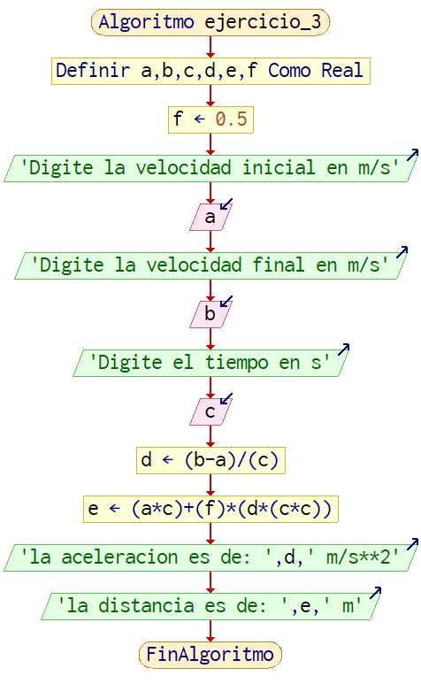

Ejercicio 4: Un cuerpo posee una velocidad inicial de 12 m/s y una aceleración de 2 m/s2 ¿Cuánto tiempo tardará en adquirir una velocidad de 144 Km/h?

PASOS:

1. **Análisis y clasificación del enunciado del problema en sus elementos**

|  |  |  |
| --- | --- | --- |
| **Elemento** | **Valor** | |
| Captura de Datos | Velocidad inicial: 12 m/s |  |
| Aceleración: 2 m/s2 |  |
| Velocidad final: 40 m/s |  |
|  |  |
| Operaciones Aritméticas  Preguntas  Observaciones | t = ((velocidad final) – (velocidad inicial)) / (aceleraccion) | |
|  | |
|  | |
|  | |
| ¿Cuál ha sido el tiempo? |  |
|  |  |
|  |  |
|  |  |
|  | |
|  | |
|  | |
|  | |

1. **Diagrama Entrada – Proceso – Salida**

Entradas Procesos Salidas

Tiempo

**t = (Vf – Vi) / (a)**

Velocidad final

Aceleración

Velocidad inicial

1. **Análisis de Procesos Aritméticos**

|  |
| --- |
| Para calcular su tiempo, se restó su velocidad final con su velocidad inicial y se dividió ese resultado entre la aceleración. |
|  |
|  |
|  |

1. **Diseño Interfaz Hombre – Máquina**



14 s

2 m/s2

40 m/s

12 m/s

Velocidad inicial:

Velocidad final:

Aceleración:

Resultado (tiempo):

Etiqueta

Caja de Texto

Caja de Texto

Etiqueta

Caja de Texto

Caja de Texto

Botón

Etiqueta

Etiqueta

Etiqueta

Etiqueta

Etiqueta

Etiqueta

**Calcular el tiempo que emplea /lblTitulo**

**Sumar**

**Check**

**Restar**

1. **Algoritmos**

|  |  |
| --- | --- |
| **Paso** | **Descripción** |
| 0 | Inicio |
| 1 | Declarar variable velocidad inicial |
| 2 | Declarar variable velocidad final |
| 3 | Declarar variable aceleración |
| 4 | Aplicar la fórmula de tiempo |
| 5 | Escribir respuesta |
| 6 | Fin |
| 7 |  |
| 8 |  |
| 9 |  |
| 10 |  |
| 11 |  |

1. **Tabla de Datos**

|  |  |  |  |  |  |  |  |  |
| --- | --- | --- | --- | --- | --- | --- | --- | --- |
| **Identificador** | **Tipo** | **TipoDato** | **Valor Inicial** | **Ambito** | | | **Observaciones** | **Documentación** |
| E | P | S |
| Valor velocidad inicial | Constant | Entero | 0 | E |  |  |  | Valor donde se va almacenar la velocidad inicial. |
| Valor velocidad final | Variable | Entero | 0 | E |  |  |  | Valor donde se va almacenar la velocidad final. |
| Valor aceleraccion | Variable | Entero | 0 | e |  |  |  | Valor donde se va almacenar el tiempo de aceleracion. |
| Valor resta | Variable | Real | 0 |  | P |  |  | Variable donde se va a almacenar una de las respuestas de una operación aritmetica. |
| Valor división | Variable | Real | 0 |  | P |  |  | Variable donde se va a almacenar una de las respuestas de una operación aritmetica. |
| Valor tiempo | Variable | Real | 0 |  |  | S |  | Variable la cual indica el tiempo. |
|  |  |  |  |  |  |  |  |  |
|  |  |  |  |  |  |  |  |  |
|  |  |  |  |  |  |  |  |  |

1. **Tabla de Expresiones Aritméticas y Computacionales**

|  |  |
| --- | --- |
| **Expresiones Aritméticas** | **Expresiones Computacionales** |
| Tiempo = (velocidad final – velocidad inicial) / (aceleraccion) | Tiempo = (velocidad final) – (velocidad inicial) / (aceleraccion) |
|  |  |
|  |  |
|  |  |
|  |  |
|  |  |
|  |  |
|  |  |

1. **Diagrama de Flujo de Datos**

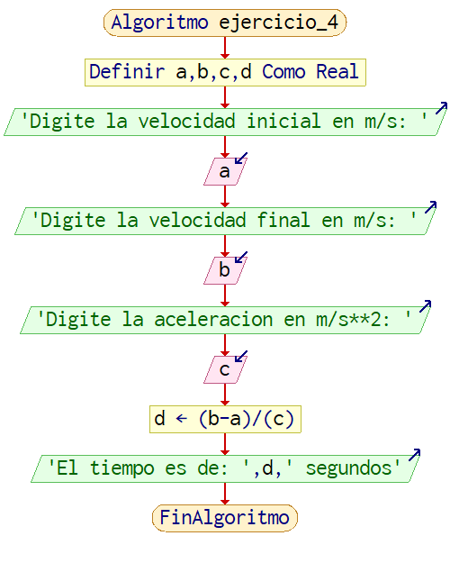

Ejercicios 5: Necesitamos calcular el salario de un empleado, el salario se calcula basado en las horas trabajadas semanalmente, cada empleado tiene un valor de hora trabajada, pueden diurnas o nocturnas, horas nocturnas tienen incremento del 40%, calcular el descuento de retención en la fuente 10%, descuento del fondo de empleados en el 3%, bienestar familiar el 2% y salud de pensión el 4%, se necesita imprimir de manera detallada el desprendible de pago (análisis y diseño, hasta el algoritmo)

PASOS:

1. **Análisis y clasificación del enunciado del problema en sus elementos**

|  |  |  |
| --- | --- | --- |
| **Elemento** | **Valor** | |
| Captura de Datos | Cada empleado gana cierto valor, dependiendo de sus horas trabajadas y jornada. | Bienestar familiar –2% |
| Hora nocturna incremento 40% | Salud y pensión –4% |
| Retención de fuente –10% |  |
| Fondo de empleados –3% |  |
| Operaciones Aritméticas  Preguntas  Observaciones | S = (salario normal) + (horas nocturnas) + (horas extras) | |
| D = (Salario total) - (Descuentos %) | |
|  | |
|  | |
| ¿Cuánto le han descontado de su salario? |  |
| ¿Cuánto ha ganado en horas extras y nocturnas? |  |
|  |  |
|  |  |
|  | |
|  | |
|  | |
|  | |

1. **Diagrama Entrada – Proceso – Salida**

Entradas Procesos Salidas

**s= (SN)+(HN)+(HE)**

**sf= (ST) – (D)**

HTN; Pago HTN

HTE; Pago HTE

Descuento; RF, FE, BF, SyP

Salario a pagar

Horas trab noche

Horas trab dia

Valor hora hora

HTD; Pago HTD

Nombre; Valor hora

Nombre

1. **Análisis de Procesos Aritméticos**

|  |
| --- |
| Se suma el valor de la hora trabajada día mas el valor de la hora trabajada noche mas el valor de la hora trabajada extra |
| Se multiplica el valor de la hora trabajada por las horas totales trabajadas |
| Se realiza descuento por descuento para saber el total a restar |
| Finalmente da como resultado el salario a pagar, por ende el salario final |
|  |
|  |

1. **Diseño Interfaz Hombre – Máquina**



x

x

x

x

x

x

ddt

El resultado (salario total menos descuentos):

Descuentos totales:

Salario total:

El resultado (sumatoria H trabajadas):

Horas trabajadas día:

horas trabajadas noche y extras:

Etiqueta

Caja de Texto

Caja de Texto

Etiqueta

Caja de Texto

Caja de Texto

Botón

Etiqueta

Etiqueta

Etiqueta

Etiqueta

Etiqueta

Etiqueta

**Calcular el tiempo que emplea /lblTitulo**

**Sumar**

**Check**

**Restar**

1. **Algoritmos**

|  |  |
| --- | --- |
| **Paso** | **Descripción** |
| 0 | Inicio |
| 1 | Determinar horas trabajadas día |
| 2 | Determinar horas trabajadas noche |
| 3 | Determinar horas trabajadas extras |
| 4 | Determinar porcentaje total de descuentos |
| 5 | Sumar todas las horas día y multiplicarlas por su valor |
| 6 | Restar al salario total todos los descuentos |
| 7 | Dar valor total pagar |
| 8 | Fin |
| 9 |  |
| 10 |  |
| 11 |  |

1. **Tabla de Datos**

|  |  |  |  |  |  |  |  |  |
| --- | --- | --- | --- | --- | --- | --- | --- | --- |
| **Identificador** | **Tipo** | **TipoDato** | **Valor Inicial** | **Ambito** | | | **Observaciones** | **Documentación** |
| E | P | S |
| Valor horas trabajadas dia | Constant | Entero | 0 | E |  |  |  | Valor donde se va almacenar las horas trabajadas en el día. |
| Valor horas trabajadas noche | Variable | Entero | 0 | E |  |  |  | Valor donde se va almacenar las horas trabajadas en la noche. |
| Valor horas trabajadas extra | Variable | Entero | 0 | E |  |  |  | Valor donde se va almacenar las horas trabajadas extras. |
| Valor salario total | Variable | Real | 0 |  | P | S |  | Variable donde se va a almacenar una de las respuestas de una operación aritmetica. |
| Valor salario final | Variable | Real | 0 |  | P | S |  | Variable donde se va a almacenar una de las respuestas de una operación aritmetica. |
|  |  |  |  |  |  |  |  |  |
|  |  |  |  |  |  |  |  |  |
|  |  |  |  |  |  |  |  |  |
|  |  |  |  |  |  |  |  |  |

1. **Tabla de Expresiones Aritméticas y Computacionales**

|  |  |
| --- | --- |
| **Expresiones Aritméticas** | **Expresiones Computacionales** |
| Salario total = (horas trabajadas día + horas trabajadas noche + horas trabajadas extras) | Salario total = (horas trabajadas día) + (horas trabajadas noche) + (horas trabajadas extras) |
| Salario final = (salario total – descuentos) | Salario final = (salario total) – (descuentos) |
|  |  |
|  |  |
|  |  |
|  |  |
|  |  |
|  |  |

1. **Diagrama de Flujo de Datos**